关于开展2022年新北区初中毕业班教学工作

研讨的通知

各初中：

为更好地总结全区初中毕业班教学工作经验，推进我区初中教学改革，提升全区初中教学质量，经研究，决定开展2022年新北区初中毕业班教学工作系列研讨活动，现将有关事项通知如下：

1. **命题培训**
2. 活动时间

4月8日（周五）上午8:30—11:00

1. 培训方式

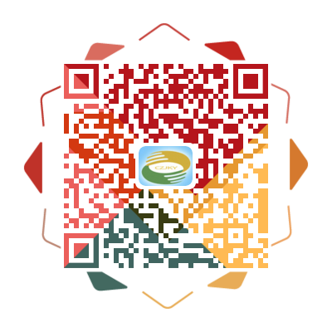各初中学校以学校为单位组织教师统一收看，直播网址<http://api.29029.com/h5/elive/wap/front/live.html?id=9905> 也可扫如下二维码

3、参加对象

（1）各初中校长、分管校长、分管主任；

（2）各初中各年级语文、数学、英语、物理、化学、道德与法治、历史七科备课组长。

（3）全体中考科目教研员。

4、研讨内容

《考试命题改革：理念与技术》 常州市教育科学研究院 朱志平博士

**二、教学管理研讨**

1、活动时间

4月13日（周三）13：30

2、活动形式

腾讯会议（房间号248623773密码220413）

3、参加对象

（1）各初中校长、分管校长、分管主任;

（2）教育处相关人员、教师发展中心初中各学科研训员。

4、主要内容

（1）学校经验交流；

1. 教育教学工作指导；
2. 领导讲话。

**三、学科教学研讨**

1、4月13号—22号分学科召开中考七科第一轮复习研讨会；

2、5月9号—20号分学科召开中考七科第二轮复习研讨会。

具体安排由各学科教研员另行通知。

请各校通知到有关人员，提前安排好工作，准时参加相关研讨活动。

新北区教师发展中心

2022年4月7日